DongFeng C80L c КМУ Soosan SCS334 Std (нижнее управление)
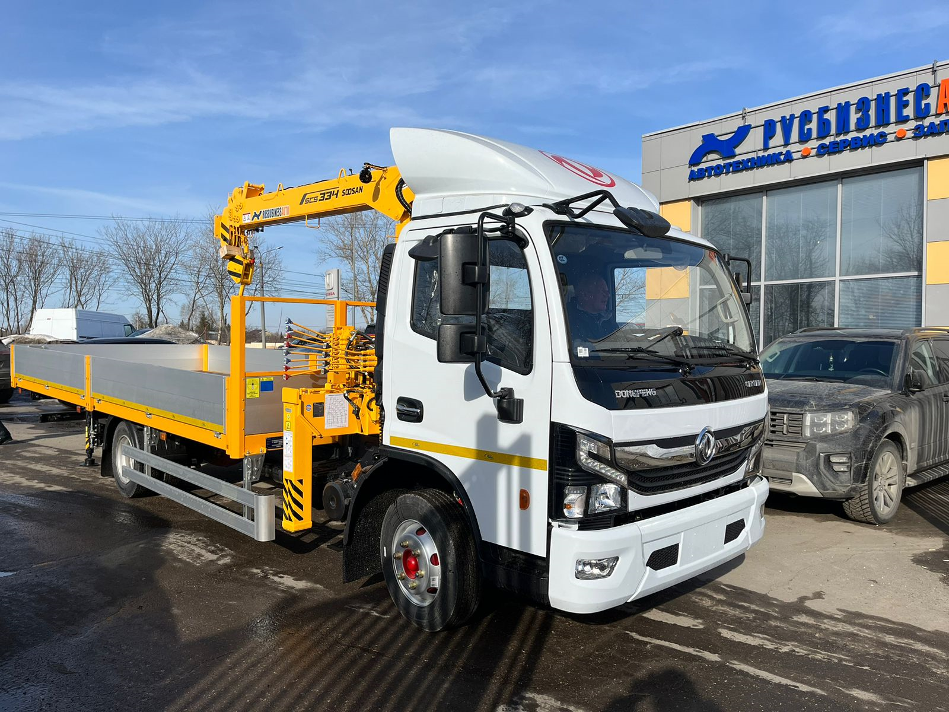
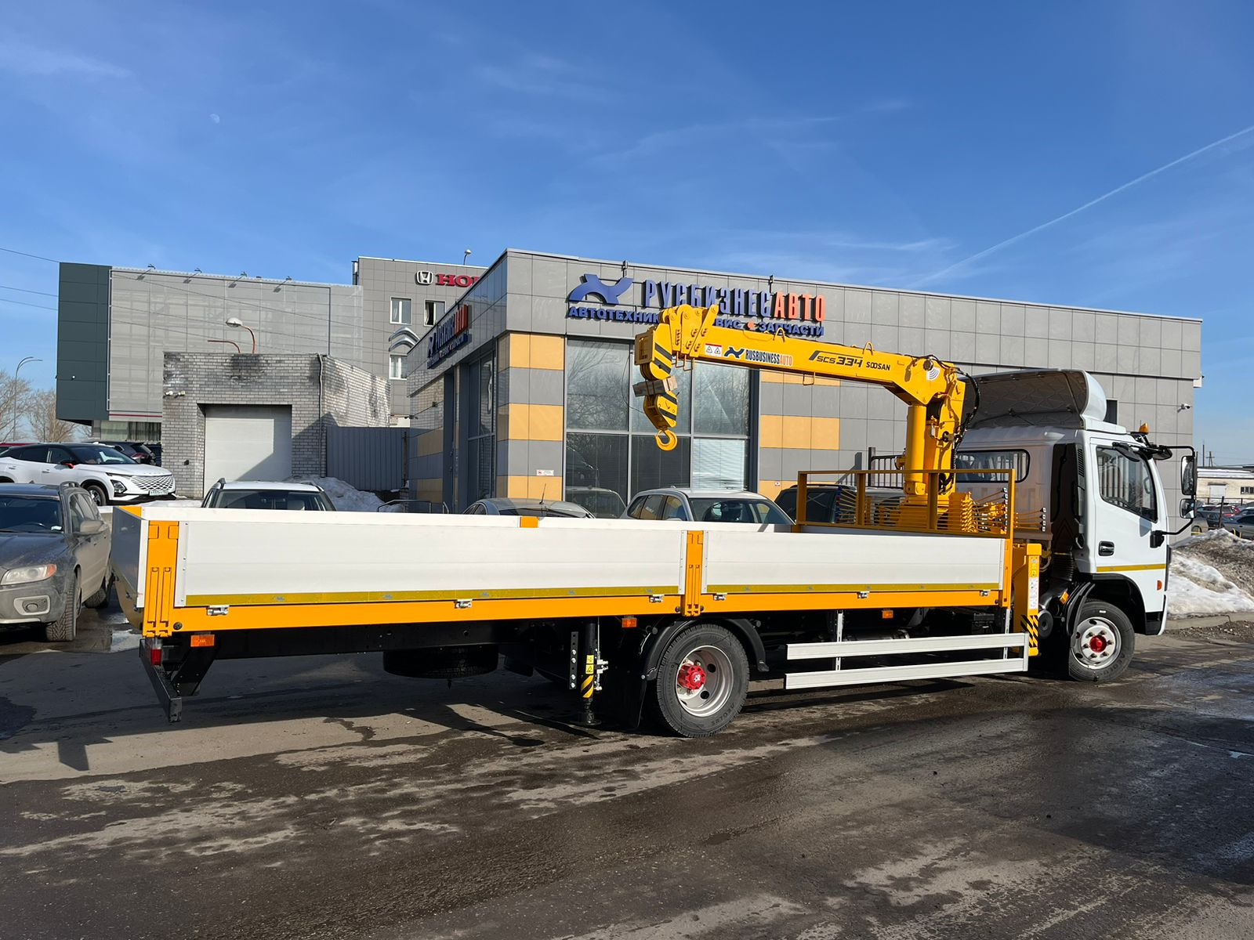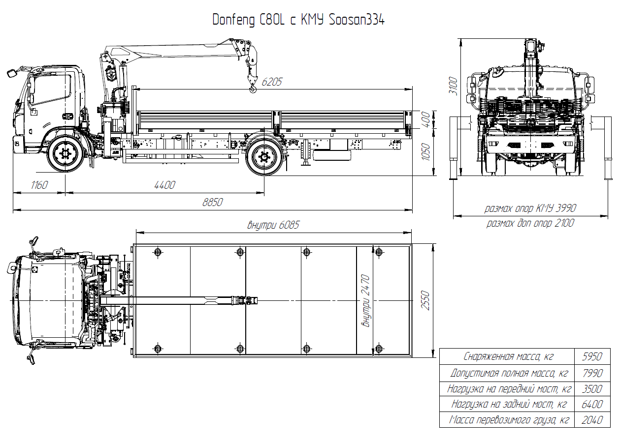
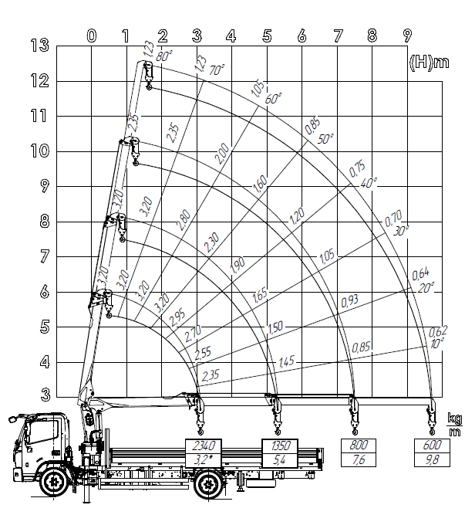

Характеристики шасси DongFeng C80L
Массогабаритные характеристики | Класс автомобиля | LDT
Массогабаритные характеристики | Полная масса автомобиля, кг | 7 990
Массогабаритные характеристики | Тип кабины | без спального места
Массогабаритные характеристики | Ширина кабины, мм | 2030
Массогабаритные характеристики | Колесная база, мм | 4400
Массогабаритные характеристики | Максимальная скорость, км/ч | 110
Массогабаритные характеристики | Преодолеваемый уклон, % | 30
Массогабаритные характеристики | Длина х Ширина х Высота, мм | 7920х2016х2354
Массогабаритные характеристики | Колея передних/задних колес, мм | 1610/1747
Массогабаритные характеристики | Грузоподъемность шасси, кг | 4885
Массогабаритные характеристики | Снаряженная масса шасси, кг (с учетом водителя 75кг) | 3075
Двигатель | Модель | ISF3.8s5154
Двигатель | Кол-во цилиндров, расположение | 4, рядное
Двигатель | Мощность, кВт (л/с) | 112 (152)
Двигатель | Крутящий момент, Н*м (при об/мин) | 491 (1200…1900)
Двигатель | Рабочий объём, л | 3,76
Двигатель | Экологический класс | 5
Двигатель | Объём топливного бака, л | 200
Двигатель | Аварийный режим остановки ДВС | Электронный
Двигатель | Вентилятор охлаждения с вязкостной муфтой | Есть
Сцепление | Тип | Сухое, 1-дисковое
Сцепление | Размер диска | φ350мм
Сцепление | Усилитель сцепления | Есть
КПП | Модель | МКПП-6（C6J55T）
КПП | Материал корпуса КПП | Алюминий

Трансмиссия
Тип карданного вала | 2 секции
Тип привода, ведущие колёса | 4х2, задние
Материал карданного вала | Сталь
Передняя ось
Тип подвески | Зависимая
Допустимая нагрузка, кг | 3500
Изготовитель | DANA
Задняя ось
Допустимая нагрузка, кг | 6400
Передаточное отношение главной пары | 3,909
Изготовитель | DANA
Тормозная система
Тип системы | Пневматическая
Автоматический механизм регулировки зазора | -
Ручной механизм регулировки зазора | Есть
Передние тормозные механизмы | Барабанные
Задние тормозные механизмы | Барабанные
Моторный тормоз-замедлитель | Есть
Регулятор тормозных сил задней оси | -
ABS (Антиблокировочная тормозная система) | Есть
ESC (Система курсовой устойчивости) | Есть
Стояночный тормоз | Тормозная камера
Осушитель воздуха | Есть
Рама
Размеры лонжерона рамы, мм
Тип | Лонжеронная
Профиль лонжерона | Одинарный
Задний противоподкатный брус | Есть
Инструментальный ящик | Есть
Подвеска
Кол-во листов передней рессоры | 8
Передние амортизаторы | Есть
Передний стабилизатор поперечной устойчивости | Есть
Кол-во листов задней рессоры | 10+7
Задние амортизаторы | Есть
Задний стабилизатор поперечной устойчивости | Есть
Колёса
Размерность шин | 245/70R19.5
Материал колесного диска | Сталь
Кол-во шин | 6+1
Кабина
Механизм подъема кабины | Есть
Материал переднего бампера | Сталь
Окрашенный в цвет кабины передний бампер | Есть
Двери
Стеклоподъёмники | Электрические
Центральный замок с дистанционным управлением | Есть
Освещение
Электрокорректор | Есть
Передние противотуманные фары | Есть
Раздельные секции ближнего и дальнего света | Есть
Светодиодные ДХО | Есть
Зеркала
Регулировки | Механические
Подогрев | Есть
Фронтальное зеркало | Есть
Салонное зеркало | Есть
Включение освещения при открытии двери | Есть
Сиденья
Кол-во мест (вод + пасс) | 1+2
Регулировки сиденья водителя | Механические
Пневмоподвеска сиденья водителя | -
Регулировки пассажирского сиденья | Механические
Обивка сидений | Ткань
Подушка безопасности водителя | -
Подушка безопасности пассажира | -
Индикатор непристегнутого ремня безопасности водителя | Есть
Индикатор непристегнутого ремня безопасности пассажира | -
Ассистент движения
Камера заднего вида | Опционально
Датчики парковки (задние) | Есть
Круиз-контроль | Есть
Электрооборудование
Подключение мобильного телефона через bluetooth | Есть
Мультимедиа система с LCD | Опционально
Аудиоподготовка | Есть
Воспроизведение музыки через bluetooth MP3 | Есть
Кнопки управления на руле | Есть
Пневматический звуковой сигнал | Есть
Электрический звуковой сигнал | Есть
Зуммер движения задним ходом | -
Климат-контроль
Подогрев сиденья водителя | Есть
Подогрев сиденья пассажира | Есть
Кондиционер | Есть
Интерьер
Противосолнечный козырек для водителя | Есть
Противосолнечный козырек для пассажира | Есть
Люк | -

Технические характеристики КМУ SCS334 Std (нижнее управление):
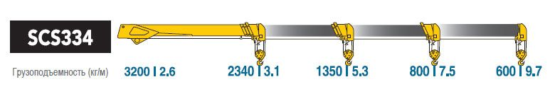

Технические Характеристики |  | Ед. Измерения | SCS 334
Производительность | Грузовой Момент | тонн*м | 8.0
Производительность | Макс. Высота Подъема | м | 11.9
Производительность | Макс. Вылет Стрелы | м | 9.7
Производительность | Макс. Рабочая Высота | м | 12.4
Стрела | Тип Стрелы / Количество Секций |  | 5-гранная / 4
Стрела | Скорость Выдвижения Стрелы | м / сек | 6.6 / 14
Стрела | Скорость Подъема Стрелы | ° / сек | 1~80 / 9
Лебедка | Скорость Подъема Крюка | м / мин (уров / лин) | 17 (4 / 4)
Лебедка | Тип Каната | 6XFi (29) IWRC | Ø8 x 80m
Поворотная платформа | Угол Вращения |  | 360° непрерывно
Поворотная платформа | Скорость Вращения | оборот / мин | 2
Поворотная платформа | Тип (Гидроприводная Система) |  | Редуктор с Червячной Передачей
Аутригеры | Передние Аутригеры |  | Гидравлические
Аутригеры | Задние Аутригеры |  | Опция
Аутригеры | Макс. Вылет Аутригеров | м | 4.09
Гидравлическая система | Производительность Насоса | л / мин | 50
Гидравлическая система | Давление Масла | кг-сила / см² | 200
Объем Масляного Бака |  | л | 50

